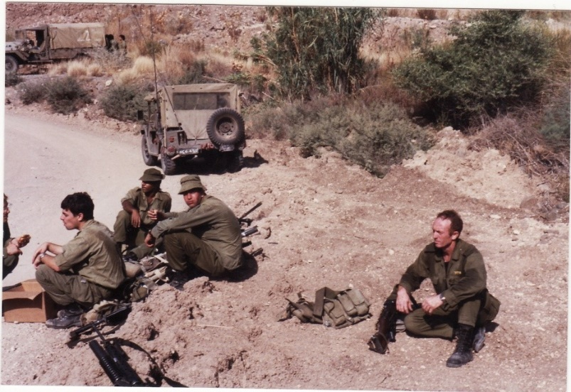
דברים לזכרו של איתן / בנימין שטראוס
דברים בהלוויה
הוצבתי למחלקת הסיור של הגדוד לאחר
מלחמת יום הכיפורים. לא עברתי עם איתן
וחבריו את המלחמה הנוראית ההיא,
אך בתקופות המילואים הארוכות, בשנים
שלאחר המלחמה, שמעתי גם שמעתי,
פעמים רבות, את קורות המחלקה והאירועים
שעברו החברים. הם סיפרו והדגישו את
חלקם המכריע של איתן ואורי בעובדה שהצוות של שוּלם, איתן ואורי - יצא בשלום מאותם אירועים.
כאשר ביססתי את מעמדי החברתי והפיקודי במחלקה, מהר מאוד הבנתי שיש בסיס איתן ומוצק להערכות שחברים, ושוּלם בראשם, ייחסו לאיתן.
ימים ולילות רבים וארוכים עברנו ביחד, כשאני יושב לצדו והוא נוהג. בהם ימי חמה לוהטים ולילות קרה קפואים, מחולות רפיח וסיני שבדרום ועד בירות שבצפון, באימונים ובתעסוקות, תמיד ידעתי שלצידי יושב האיש הנכון במקום הנכון. הייתי סמוך ובטוח שברגע של אמת איתן יעזור, איתן יפתור, איתן יחלץ אותנו "לחוף מבטחים". פעם אחר פעם המציאות הוכיחה שלא טעיתי.
איתן הצטייר תמיד כמופנם, ביישן קמעה ובעיקר נחבא אל הכלים, אף פעם לא בפרונט. אבל איתן בעיני היה "מים שקטים שחודרים עמוק", בורג קטן של מכונה שבלעדיו אין לה ערך. לא היה צריך להורות או להסביר לו, מרוח הפקודה או המשימה הוא כבר ידע, הבין, הכין ודאג לפרטי הפרטים של חלקו ותפקידו במשימה.
למילואים היה מגיע מצויד בתיק עם כלי עבודה, ובעזרת כישוריו וכישרונותיו היה נותן מענה טכני לכל תקלה או מעצור בג'יפים. נהג בכל רמ"ח אבריו, מוביל תמיד בנתיב הנכון ובזמן הנכון - ולא פחות גם לוחם וסייר מהטובים שהיו.
מעשה שהיה כך היה: המחלקה מתאמנת בחולות צאלים ומקבלת משימה להוביל שיירת אספקה. דצמבר, לילה חשוך ללא אורות, גשם טורדני ומאחורינו - שיירה של משאיות ורכבים.
האנשים מתכנסים בתוך עצמם, לא יודעים מימינם ומשמאלם - וכמו עדר כבשים מצפים לרועה שיוביל אותם. איתן ואני מכנסים את הרכבים בשיירה ונותנים הנחיות בקשר לתחילת תנועה. לפתע, מכשיר הקשר יוצא מכלל פעולה. אין תקשורת ואין יכולת לבצע את המשימה. בתנאים של גשם, חשיכה וקור שחודר לעצמות, איתן מתכנס מתחת לשכמיה, שולף מהארנק האישי פיוז (נתיך בעברית) למכשיר קשר v.r.c, שולף מברג, מפרק את קופסת המכשיר, מחליף את הפיוז - והמכשיר חוזר לפעול. אין ולא היה חיל בצה"ל הנושא באמתחתו חלקים למכשיר קשר לעת צרה - מבלי שהורו לו על כך ישירות.
עוד על האיש היקר הזה: בשנים ההן שלאחר מלחמת יום הכיפורים, היינו נקראים לתעסוקות של ימים רבים, אשר במהותן היו ביטחון שוטף בגדר המערכת או בלבנון. סיורים ארוכים ומתישים ולילות רבים ללא שינה. סיורים מונוטוניים בהם לא קורה שום דבר - ואפילו הזמן עומד מלכת. המלחמה העיקרית הייתה כנגד העייפות המשתלטת עליך... עפעפיך נסגרים בכבדות מתוך כמיהה לרגע קצר של שינה. ראשונים נרדמים הלוחמים היושבים מאחורינו, עם קול נחירה דקה. בעקבותיהם אתה רואה פתאום את הפרוז'קטור שמחזיק הגשש מאיר אל השמים, וראשו של הגשש נשמט למטה... גם הוא נפל חלל לפיתויי השינה. בעקבותיהם גם אני מתחיל לנקר... וכך נוסע לו קומנדקר הלוך וחזור על גבול מדינת ישראל, מוביל ארבע "מומיות" ישנות - ורק איתן, שקיבל משימה וכדרכו בקודש מתוך מסירות ואחריות - מבצע אותה ברוח הפקודה. הוא הנהג, הוא הלוחם, הוא הגשש - והוא המפקד. כן, כזה היה איתן.
איתן, נצר למשפחה מושרשת וותיקה בארץ ישראל, נכד למקימי ומתיישבי כפר יחזקאל, בן למקימי ומתיישבי בית שערים ומראשוני היאחזות הנחל בחצבה. אינדיבידואליסט בנשמתו. התקשה להכיל בתוכו את ההוויה הקיבוצית.
העבודה, היצירה והחקלאות היו חלק בלתי נפרד מדמותו. כן, האהבה לחקלאות, לעבודת האדמה, הורגשה בכל המפגשים - למרות שלא הייתה עיסוקו כאדם בוגר.
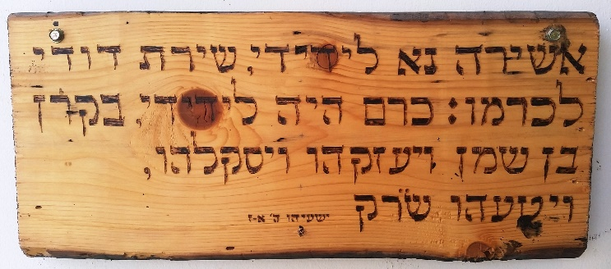
באחת מתקופות המילואים בדרום הר חברון איתן עצר את הג'יפ ליד כרם ענבים מעובד להפליא, על הטרסות. איתן ידע וקבע שהגפן הזאת היא מזן בירותי, שהוא זן מקומי בלאדי, חתך לעצמו שתי זמורות, השריש את הייחורים - ושתל בפתח ביתו.
לימים הגפן גדלה, ואיתן כדרכו עשה לה הדלייה, גזם על פי התורה ועיצב את צורתה. כל הנכנס לביתו בימי הקיץ החמים יכול לראות ולהתרשם מאותה יצירה מופלאה.
איש יקר עזב אותנו היום, מוקדם מדי, דמותו וחברותו מלווים אותי לעיתים קרובות.
לך יעל ולכם הילדים והנכדים, לך יולי - לא נותר לי אלא לאחל שלא תדעו עוד צער.
היה שלום חבר!

